MEGA128A板说明

嵌入式联盟编制
2007年6月12日

- 板卡介绍
本站开发的MEGA128A板是一款多功能、性价比高的M128学习开发板，还带有4位数码管模块和4*2键盘模块等。特别适合学生、初学者、单片机开发工程师。
该学习板特点就是所有模块全部独立化，而且单片机的硬件资源可以自由配置，绝对无任何限制。在做实验的时候需要用到什么模块，就使用本学习板付送的杜邦线连接相应的模块。使初学者达到了软件和硬件同时学习效果，达到了学习嵌入式系统学习的根本目的。
另外该学习板模块引出线定义标识清楚，能让初学者很容易看明白单片机和外围器件的连接方法。在使用过程中，如果有什么建议意见，请联系本站。

注：本板卡所有模块全部独立设计，如果需要单片机控制某个模块，请用付送的杜邦线连接单片机的需要的IO口和这些模块的排针接口。
- 功能介绍
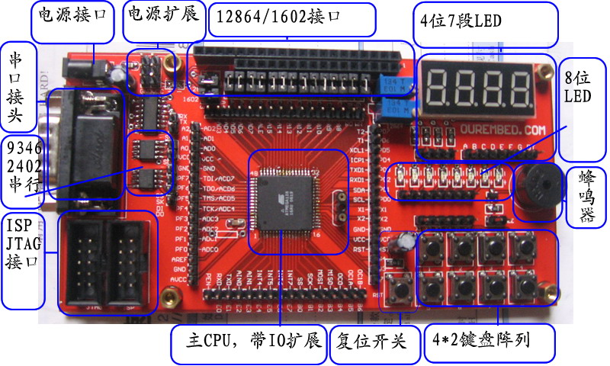

图1

如上图：本板卡可以分成1~18总共18个模块
模块定义如下：
1、电源模块
2、mega128 标准ISP接口
3、mega128 JTAG接口
4、mega128晶体振荡器
5、mega128 复位开关
6、VCCGND电源扩展模块
7、RS232串口通信模块
8、93C46/24C02 存储器模块
9、4*2键盘模块
10、LCD1602/12864显示器接口
11、4位8段LED显示器模块
12、8位LED
13、蜂鸣器模块

- 使用说明
本段介绍每个模块使用方法。特别是跳线设置。按模块开划分介绍

1：电源模块
电源模块如上图A，带一个3mm的标准电源接口，随机配件有USB特制电源线，可直接插上使用
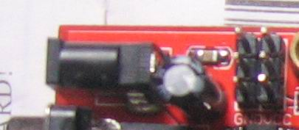
图2

如图2，电源接口在学习板的左上角，是一个通用的3mm标准电源接口，本站还送一根USB特制电源线，可通过电脑的USB接口取电，非常方便，特别适合外出携带笔记本工作的朋友。

2：mega128 标准ISP接口
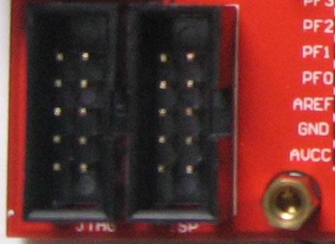
图3

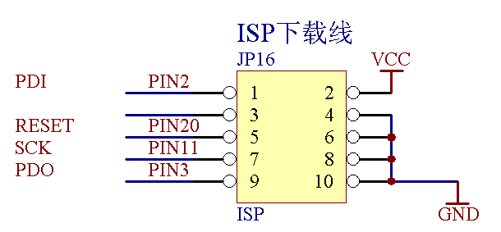
图4

如图3中右边的10PIN牛角座是该学习板的ISP接口。mega128单片机进行ISP编程，请使用10针标准接口的ISP下载线。
图4是ISP接口定义。

3：mega128 JTAG接口
如图3中左边的牛角座，板上标识JTAG处，该接口是标准的JTAG接口，接口定义参考图5。
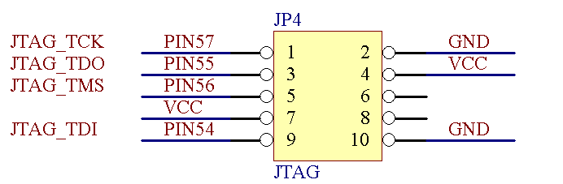
图5

4：mega28晶体振荡器
晶体采用了晶体座设置，可根据自己要求采用不同频率的晶体。
如图6中接口是mega128的晶体座
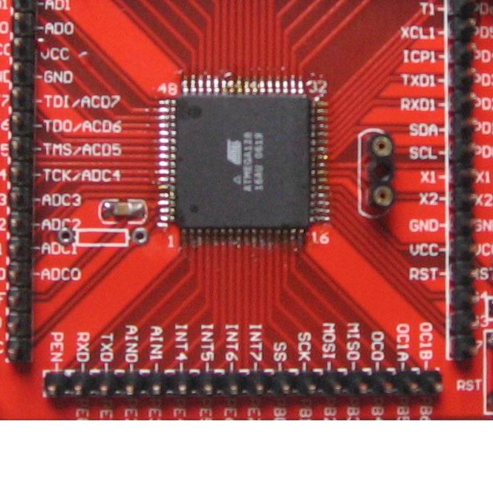
图6

5：mega128 复位开关
6：VCCGND电源扩展模块
图7
该模块可完成VCCGND扩展，请按照板卡上说明扩展VCCGND
7：RS232串口通信模块
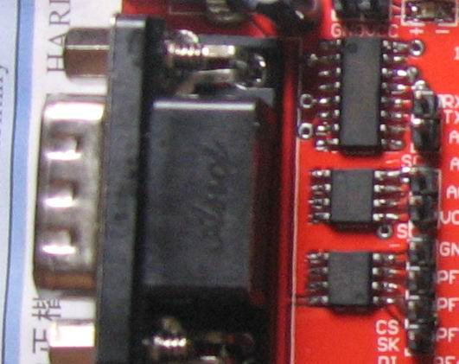
图8
如图8：独立的232模块上有两个接口，上面是TX下面是RX，可以用付送的杜邦线连接到mega128的TXD/RXD上，做单片机和PC机通信实验。
本站提供通信例程。
8：93C46 /24C04存储器模块
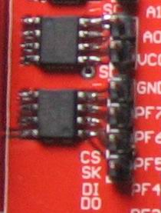
图9
如图9，是9346和2402，SPI和I2C串行存储器模块，93C46和24C02资料请参考93C46和24C02 asheet，板上说明见下图模块可直接看板卡上的定义说明

9：4*2键盘模块
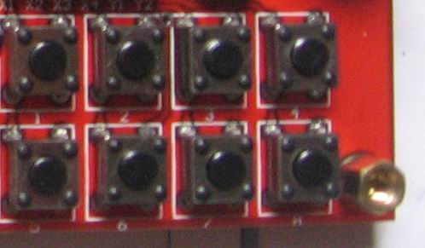
图10
键盘模块请参考图10，采用2*4点阵，可以用一个6位IO口就可以控制8个按键。可直接看板卡上的定义说明

10：LCD1602/12864显示器接口
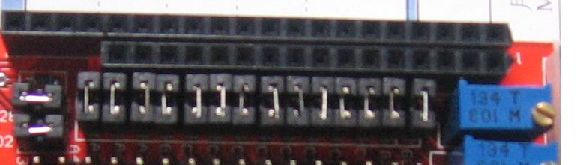
图11
如图11，为该模块的12864和1602接口，该模块采用短接片直接接到了单片机的IO口上，如果采用默认的接口关系，可以不用杜邦线连接做1602和12864的显示实验。如果需要自己定义接口关系，请将14个短接片取下后重新用杜邦线连接。该模块1脚是从接口右边起（图上有标识）。
另外12864和1602的接口定义如下：

12864接口定义(兼容KS108和ST7920驱动芯片的12864，兼容19264)
1 | 2 | 3 | 4 | 5 | 6 | 7 | 8 | 9 | 10 | 11 | 12 | 13 | 14 | 15 | 16 | 17 | 18 | 19 | 20
GND | VCC | VO | RS | WR | E | D0 | D1 | D2 | D3 | D4 | D5 | D6 | D7 | CS1 | CS2 | CS3 | VEE | A | K

1602接口定义(兼容LCD2402)
1 | 2 | 3 | 4 | 5 | 6 | 7 | 8 | 9 | 10 | 11 | 12 | 13 | 14 | 15 | 16
GND | VCC | V0 | RS | WR | E | D0 | D1 | D2 | D3 | D4 | D5 | D6 | D7 | A | K

详细编程方法请参考12864和1602的资料
11：4位8段LED显示器模块
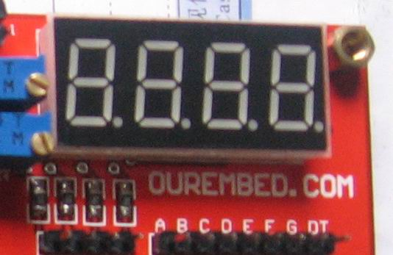
图12
如图12：LED显示器模块共有16个接口，左边4个是S0~S3，用来选择4位LED中的一位相当于是地址口。右边8位是段码，控制每一位中的a\b\c\d\e\f\g\dt位，相当于是数据口。可编程显示每一位显示器的显示数值。
本板卡提供例程。

12：8位LED
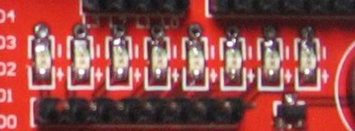
图13
见板卡上标识，该LED模块采用了共阴极，即接口某一位如果是高电平的话，该位的LED就会亮。

13：蜂鸣器模块
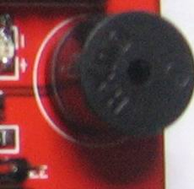
图14
如图14，蜂鸣器采用三极管控制，带一个接口可直接用杜邦线连接到单片机上控制。

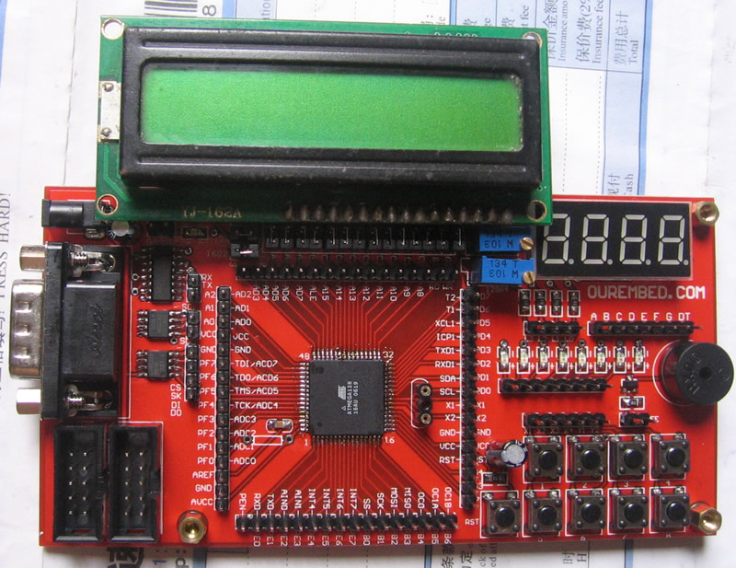
LCD2402实验图

- 学习板原理图：请参考另外一份原理图文件。

谢谢
流浪歌手 6月编制

